Тема 2.2. Требования к оформлению проектной работы

- Требования к оформлению проектной работы в соответствии с методическими рекомендациями.
- Оформление таблиц, рисунков, ссылок, сносок.
- Правила библиографического описания источника и составления списка литературы.

- Требования к оформлению проектной работы в соответствии с методическими рекомендациями

ОГЛАВЛЕНИЕ или СОДЕРЖАНИЕ?
1.Чаще встречается СОДЕРЖАНИЕ . В самой структуре стоят ГЛАВА 1, ГЛАВА 2.
2. Оформление приложений
В приложениях помещают материал, дополняющий основной текст. Приложениями могут быть:
− бланки документов и образцы их заполнения;
− графические материалы;
− таблицы большого формата;
− расчеты;
− технологические карты,
− описание аппаратуры и приборов;
− описание алгоритмов и программ задач, решаемых на ЭВМ и т.д.
Каждое приложение следует начинать с новой страницы с указанием наверху справа страницы слова ПРИЛОЖЕНИЕ и его цифрового обозначения.
Каждое приложение должно иметь название. Название приложения на следующей строке с прописной буквы отдельной строкой. Шрифт не жирный. Форматирование – по центру.

Оформление рисунков в приложении
- В приложениях разрешается размещать рисунки, на которые оформлена ссылка в основном тексте.
- На все рисунки в приложении составляется свое название. Подпись указывается без отступа от иллюстрации: для отделения названия от рисунка применяется междустрочный интервал 1,5 пт.
- Нумерация рисунков осуществляется арабскими цифрами с обязательным указанием названия приложения.
- Параметры шрифта подписей к рисункам аналогичны требованиям основному тексту работы, но в методических рекомендациях некоторых учебных заведений рекомендуют выделять их курсивом.
3.Шрифт печати должен быть прямым, светлого начертания, четким, черного цвета, одинаковым по всему объему текста диссертации. Разрешается использовать компьютерные возможности акцентирования внимания на определениях, терминах, теоремах, важных особенностях, применяя разное начертание шрифта: курсивное, полужирное, курсивное полужирное, выделение с помощью рамок, разрядки, подчеркивания и другое.
4.Опечатки и графические неточности, обнаруженные в тексте, допускается исправлять подчисткой или закрашиванием белой краской и нанесением на том же месте исправленного текста (графиков) машинописным или рукописным способами.
5. Объем работы, как правило, не должен превышать 50 страниц с учётом иллюстраций, таблиц, библиографического списка.
6.Текст основной части делят на главы, разделы, подразделы, пункты.
Заголовки структурных частей "Оглавление", "Введение", "Глава", "Заключение", "Библиографический список", "Приложения" печатают прописными буквами в середине строк, используя полужирный шрифт. Так же печатают заголовки глав.
Заголовки разделов печатают строчными буквами (кроме первой прописной) с абзацного отступа полужирным шрифтом. Заголовки подразделов печатают с абзацного отступа строчными буквами (кроме первой прописной) полужирным шрифтом с размером шрифта основного текста.
Пункты, как правило, заголовков не имеют. При необходимости заголовок пункта печатают с абзацного отступа полужирным шрифтом с размером шрифта основного текста в подбор к тексту.
В конце заголовков глав, разделов и подразделов точку не ставят. Если заголовок состоит из двух или более предложений, их разделяют точкой (точками). В конце заголовка пункта ставят точку.
Каждую структурную часть проекта следует начинать с нового листа.
7.Нумерация страниц дается арабскими цифрами. Первой страницей является титульный лист, который включают в общую нумерацию страниц курсовой. На титульном листе номер страницы не ставят, на последующих листах номер проставляют в центре нижней части листа без точки в конце.
8.Нумерация глав, разделов, подразделов, пунктов, рисунков, таблиц, формул, уравнений дается арабскими цифрами без знака "№".

2. Оформление таблиц, рисунков, ссылок, сносок

- Виды таблиц
Существует множество способов графической организации материала:
графики, схемы, таблицы, карты. Среди них самыми распространенными
являются таблицы. Цифровой материал, как правило, оформляют в виде таблиц. Название таблицы должно отражать её содержание, быть точным и кратким. Лишь в порядке исключения таблица может не иметь названия. Таблицы в пределах всей работы нумеруют арабскими цифрами сквозной нумерацией, перед которыми записывают слово «Таблица», выравнивая по левому краю.
Таблица 1- «Что? Где? Когда?»

Российские  Нобелевские  лауреаты  (кто?) | Область  знания  (где?) | Открытие  (что?) | Год открытия и год  получения премии  (когда?) | Дополнительные  сведения.  (как применяется?)

Таблица 2 - «Знаю – Хочу узнать – Узнал» (ЗХУ)

Знаю | Хочу узнать | Узнал (или осталось узнать)
Эта таблица нужна, если нужно собрать уже имеющийся по теме материал, расширить знания по изучаемому вопросу, систематизировать их. Таблица состоит из трех колонок. В первую колонку записывают все известные по данной теме понятия. Во вторую колонку вносятся непонятные или неизвестные факты, а также спорные мысли и вопросы, возникшие в ходе обсуждения темы. Третья колонка заполняется по мере работы над темой.

Концептуальная таблица

 | Категория  сравнения | Категория  сравнения | Категория  сравнения | Категория  сравнения
Факты

используется, когда необходимо провести сравнение нескольких объектов по нескольким вопросам. Этот метод учит рассматривать тему с разных сторон, анализировать и обобщать информацию, находить и анализировать отличительные признаки объектов.

Сводная таблица - помогает систематизировать информацию, проводить параллели между явлениями, событиями или фактами. Они помогают не только увидеть отличительные признаки объектов, но и позволяют быстрее и прочнее. запоминать информацию. Выглядит эта таблица просто: средняя колонка называется «линией сравнения». В ней перечислены те категории, по которым предполагается сравнивать какие-то явления, события, факты. В колонки, расположенные по обе стороны от «линии сравнения», заносится информация, которую и предстоит сравнить.

Таблица синтез - используется для развития рефлексивного восприятия информации. Она побуждает к диалогу с текстом, к критическому осмыслению его содержания. При первом восприятии текста заполняются две графы, а третья при осмыслении первых двух.
Ключевые моменты текста | На чем остановилось  внимание | Почему именно на этом  остановилось внимание?

«Инсерт» – один из приемов технологии развития критического мышления, который часто называют технологией эффективного чтения, и используют при работе с текстом, с новой информацией
Название приема представляет собой аббревиатуру:
✓ I –interactive (интерактивная).
✓ N –noting (познавательная).
✓ S –systemfor (система).
✓ E –effective (для эффективного).
✓ R –reading (чтения).
✓ T –thinking (и размышления).

Методика использования метода инсерта состоит в следующем:
1. Прочитать текст, маркируя его специальными значками:
V – я это знаю;
+ – это новая информация для меня;
- – я думал по-другому, это противоречит тому, что я знал;
? – это мне непонятно, нужны объяснения, уточнения.

Маркировки в тексте удобнее делать на полях карандашом. Или можно
подложит полоску бумаги, чтобы не пачкать учебники.
2. Заполнение таблицы
V | + | - | ?
Здесь записываются  термины и понятия,  встречающиеся в  тексте, которые уже были известны. | Отмечается все новое, что стало  известно из текста | Отмечаются  противоречия. То есть, то, что идет вразрез с уже полученными  знаниями. | Перечисляются  непонятные моменты, те, что требуют уточнения  или вопросы, возникшие  по мере прочтения текста.
Пример заполнения таблицы Инсерт по теме "Реформы Петра I"
Петр I — первый  российский  император. | Издал "Табель о  рангах" | Петр I перенес  празднование Нового Года  на 1 января. Почему? | Что еще нового появилось  в России во время правления Петра I?
3.Повторное прочтение текста и работа с таблицей.
При этом таблица может пополниться, либо какие-то тезисы уже перейдут из одной колонки в другую. Идет анализ того, как накапливаются знания. Путь от старого к новому становится более наглядным и понятным.
Прием требует не пассивного чтения, а внимательного, заставляет вспомнить то, что уже известно, позволяет вычленить из текста новое, обратить внимание на трудные места, сконцентрироваться на каждой строке текста, предполагает самостоятельный анализ информации. Инсерт довольно эффективен, когда нужно проработать большой теоретический материал.

- Оформление таблиц
Каждая таблица должна иметь краткий заголовок, который состоит из слова "Таблица", ее порядкового номера и названия, отделенного от номера знаком тире. Заголовок следует помещать над таблицей слева, без абзацного отступа.
- допускается применять в таблице шрифт на 1-2 пункта меньший, чем в тексте;
- не следует включать в таблицу графу "Номер по порядку". При необходимости нумерации показателей, включенных в таблицу, порядковые номера указывают в боковике таблицы непосредственно перед их наименованием;
- таблицу с большим количеством строк допускается переносить на следующий лист. При переносе части таблицы на другой лист ее заголовок указывают один раз над первой частью, слева над другими частями пишут слово "Продолжение". Если в курсовой несколько таблиц, то после слова "Продолжение" указывают номер таблицы, например: "Продолжение таблицы 1.2";
- таблицу с большим количеством граф допускается делить на части и помещать одну часть под другой в пределах одной страницы, повторяя в каждой части таблицы боковик. Заголовок таблицы помещают только над первой частью таблицы, а над остальными пишут "Продолжение таблицы" или "Окончание таблицы" с указанием ее номера;
- если цифровые или иные данные в какой-либо строке таблицы не приводят, то в ней ставят прочерк;
Пример:
Таблица 3 - Предельные величины разброса угловой скорости автомобилей (%)
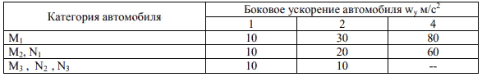
- Допускается нумеровать таблицы в пределах раздела. В этом случае номер таблицы состоит из номера раздела и порядкового номера таблицы, разделенных точкой;
- заголовки граф и строк следует писать с прописной буквы в единственном числе, а подзаголовки граф - со строчной, если они составляют одно предложение с заголовком, и с прописной, если они имеют самостоятельное значение. Допускается нумеровать графы арабскими цифрами, если необходимо давать ссылки на них по тексту работы.

Пример:
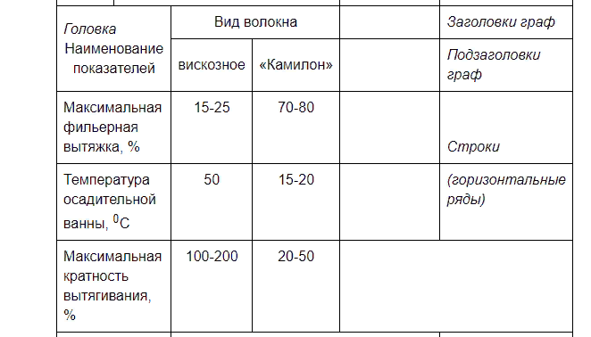
Таблица 4.12 – Характеристика процессов формирования волокон из гидратцеллюлозы
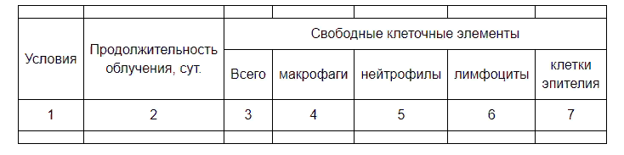
- заголовки граф, как правило, записывают параллельно строкам таблицы. При необходимости допускается располагать заголовки граф параллельно графам таблицы;
- головка таблицы отделяется линией от остальной части таблицы. Слева, справа и снизу таблица также ограничивается линиями. Горизонтальные и вертикальные линии, разграничивающие строки и графы таблицы, могут не проводиться, если это не затрудняет чтение таблицы;
- не допускается разделять заголовки и подзаголовки боковика и граф диагональными линиями;
- в случае прерывания таблицы и переноса ее части на следующую страницу в конце первой части таблицы нижняя, ограничивающая ее черта, не проводится.
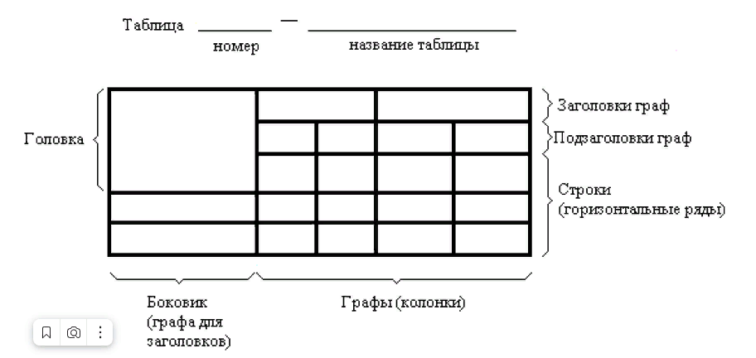

Шрифт в таблице – TimesNewRoman, размер шрифта – 12, межстрочный интервал – одинарный.
На все таблицы должны быть ссылки в тексте, при этом слово «таблица» в тексте пишут полностью, например: в таблице 3…
Таблицу, в зависимости от ее размера, помещают под текстом, в котором впервые дана ссылка на нее, или на следующей странице, а при необходимости, в приложении. Допускается помещать таблицу вдоль длинной стороны листа. Если строки или графы таблицы выходят за формат страницы, ее делят на части, помещая одну часть под другой, при этом в каждой части таблицы повторяют ее шапку и боковик.
При переносе таблицы на другой лист (страницу) необходимо повторять шапку таблицы. Для этого выделите шапку таблицы, щёлкните на ней правой кнопкой мыши и выполните команду: Свойства таблицы → Строка → установить галочку в поле «Повторять как заголовок на каждой странице».
Название помещают только над первой частью таблицы. В графах таблиц не допускается проводить диагональные линии с разноской заголовков вертикальных глав по обе стороны диагонали. Основные заголовки следует располагать в верхней части шапки таблицы над дополнительными и подчиненными заголовками вертикальных граф. Заголовки граф, как правило, записывают параллельно строкам таблицы.
При необходимости, допускается перпендикулярное расположение заголовков граф. Все слова в заголовках и надписях шапки и боковика таблицы пишут полностью, без сокращений. Допускаются лишь те сокращения, которые приняты в тексте, как при числах, так и без них. Следует избегать громоздкого построения таблиц с «многоэтажной» шапкой. Все заголовки надо писать, по возможности, просто и кратко. Если в графе таблицы помещены значения одной и той же физической величины, то обозначение единицы физической величины указывают в заголовке (подзаголовке) этой графы.
Числовые значения величин, одинаковые для нескольких строк, допускается указывать один раз.
Например:
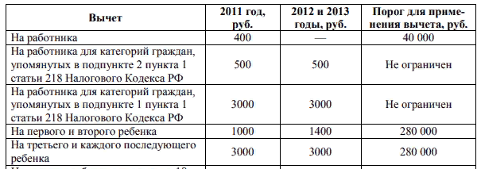
Таблица 3.1 - Размеры стандартных налоговых вычетов

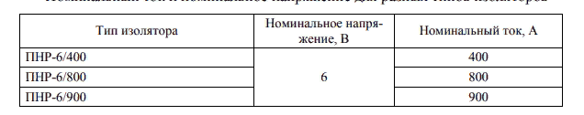
Таблица 3.2 - Номинальный ток и номинальное напряжение для разных типов изоляторов

Оформление формул и уравнений

В формулах и уравнениях условные буквенные обозначения, изображения или знаки должны соответствовать обозначениям, принятым в действующих государственных стандартах. В тексте перед обозначением параметра дают его пояснение.
Например: Временное сопротивление разрыву σВ.
При необходимости применения условных обозначений, изображений или знаков, не установленных действующими стандартами, их следует пояснять в тексте или в перечне обозначений.
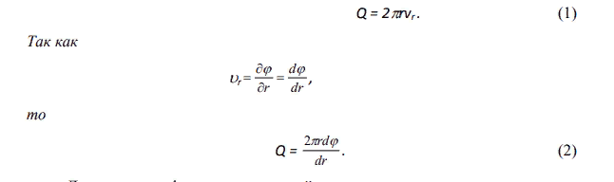
Формулы и уравнения располагают на середине строки, а связывающие их слова (следовательно, откуда и т.п.) – в начале строки. Например: Из условий неразрывности находим
Для основных формул и уравнений, на которые делаются ссылки, вводят сквозную нумерацию арабскими цифрами. Промежуточные формулы и уравнения, применяемые для вывода основных формул и упоминаемые в тексте, допускается нумеровать строчными буквами латинского или русского алфавита. Нумерацию формул и уравнений допускается производить в пределах каждого раздела двойными числами, разделенными точкой, обозначающими номер раздела и порядковый номер формулы или уравнения, например: (2.3), (3.12) и т.д.
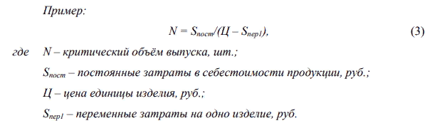
Номера формул и уравнений пишут в круглых скобках у правого края страницы на уровне формулы или уравнения.

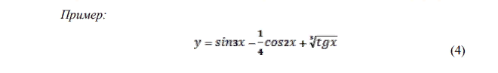
Переносы части формул на другую строку допускаются на знаках равенства, умножения, сложения вычитания и на знаках соотношения.

3.Оформление иллюстраций

- Графические схемы
Общепринятые в настоящий момент графические схемы – ментальные
карты, диаграммы «Рыбьи кости», кластеры, денотатные графы, а также ряд
других, реже используемых видов.
«Кластер» происходит от английского «cluster» – рой, гроздь, груда, скопление. С помощью кластеров можно в систематизированном виде представить большие объемы информации. Делая какие-то записи, зарисовки для памяти, мы, часто интуитивно, распределяем их особым образом, компонуем по категориям.
Грозди – графический прием, заключающийся в систематизации материала. Наши мысли уже не громоздятся, а «гроздятся», т. е. располагаются в определенном порядке. Система кластеров охватывает большее количество информации, чем можно было бы получить при обычной письменной работе. Она может быть способом мотивации к размышлению до изучения темы или формой систематизирования информации при подведении итогов. Этот прием развивает умение строить прогнозы и обосновывать их, учит искусству проводить аналогии, устанавливать связи, развивает навык одновременного рассмотрения нескольких вариантов, столь необходимый при решении жизненных проблем. Способствует развитию системного мышления. Основная задача этой формы не только систематизация материала, но и установление причинно-следственных связей между гроздьями.
Правила очень простые. В центре рисуем круг – это наша тема, вокруг нее круги поменьше – крупные смысловые единицы, соединяемые прямой линией с большим кругом, затем круги поменьше и т. д. Таким образом, заголовки смысловых блоков располагаются вокруг основной темы. Большой потенциал имеет этот прием и на стадии рефлексии: на этой стадии можно внести исправления неверных предположений в «предварительных кластерах», заполнить их на основе новой информации, установить причинно-следственные связи между отдельными смысловыми блоками.

Примеры кластера

Денотатный граф – [от лат. denoto — обозначаю и греч. — пишу] —
способ вычленения из текста существенных признаков ключевого понятия.
Данный приём перекликается с Синквейном, но в отличие от Синквэйна, приём Денотатный граф необходим, прежде всего, для осмысления учебного материала.
Приём можно эффективно использовать при проведении анализа нового понятия, определения с разных позиций его содержания.
−Суть данного приёма заключается в том, выделяет ключевое понятие
(существительное).
−Ниже он подбираются глаголы, описывающие наиболее важные процессы, происходящие с данным понятием.
−Для денотатного графа характерно чередование существительных и глаголов. Поэтому на следующем уровне необходимо представить комментарии к глаголам существительными, иногда связанными с ними прилагательными.
−На следующем уровне подбираются глаголы к предыдущим существительным.
−Ключевое слово по мере построения графа дробится на слова-«веточки».
«Фишбоун» - дословно переводится с английского как «рыбная кость» или «скелет рыбы». В мире данная диаграмма широко известна под именем Ишикавы (Исикавы) — японского профессора, который и изобрел метод структурного анализа причинно-следственных связей.
Суть данного приема — установление причинно-следственных взаимосвязей между объектом анализа и влияющими на него факторами, совершение обоснованного выбора. Дополнительно метод позволяет развивать навыки работы с информацией и умение ставить и решать проблемы, ранжировать факторы по степени их значимости.
В основе Фишбоуна — схематическая диаграмма в форме рыбьего скелета.
Схема Фишбоун представляет собой графическое изображение, позволяющее наглядно продемонстрировать определенные в процессе анализа причины конкретных событий, явлений, проблем и соответствующие выводы или результаты обсуждения. С помощью схемы можно найти решение из любой рассматриваемой сложной ситуации, при этом возникают каждый раз новые идеи.
Схема включает в себя основные четыре блока, представленные в виде
головы, хвоста, верхних и нижних косточек. Связующим звеном выступает основная кость или хребет рыбы.
• Голова — проблема, вопрос или тема, которые подлежат анализу.
• Верхние косточки (расположенные справа при вертикальной форме
схемы или под углом 45 градусов сверху при горизонтальной) — на них фиксируются основные понятия темы, причины, которые привели к проблеме.
• Нижние косточки (изображаются напротив) — факты, подтверждающие наличие сформулированных причин, или суть понятий, указанных на схеме.
• Хвост — ответ на поставленный вопрос, выводы, обобщения.
Прием Фишбоун предполагает ранжирование понятий, поэтому наиболее важные из них для решения основной проблемы располагают ближе к голове. Все записи должны быть краткими.
Ментальные карты - это техника визуализации мышления.
Применения ментальных карт очень разнообразны — например, их можно использовать для того, чтобы зафиксировать, понять и запомнить содержание текста, сгенерировать и записать идеи, разобраться в новой для себя теме, подготовиться к принятию решения. Главное отличие ментальных карт от других способов визуализации прежде всего в том, что ментальные карты активируют память. Списки, сплошной текст, деревья и схемы однообразны. Ментальные карты, наоборот, используют все возможные способы, чтобы активировать восприятие посредством разнообразия: разная толщина линий, разные цвета ветвей, точно выбранные ключевые слова, которые лично для вас являются значимыми, использование образов и символов. Техника ментальных карт помогает не только организовать и упорядочить информацию, но и лучше воспринять, понять, запомнить и проассоциировать ее.
Правила создания ментальных карт.
1 Возьмите лист бумаги и напишите в центре одним словом главную тему, которой посвящена карта. Заключите ее в замкнутый контур.
2 От центральной темы рисуйте ветви и располагайте на них ключевые
слова, которые с ней связаны.
3 Продолжайте расширять карту, добавляя к уже нарисованным ветвям
под ветви с ключевыми словами, пока тема не будет исчерпана.
Техника кажется интуитивно понятной, однако приведенные ниже правила помогают существенно повысить ее эффективность.
• Пишите одно слово на одной ветви. Такой подход значительно экономит время и место и способствует лучшей читаемости карты. Это сначала кажется непривычным, – у вас может возникнуть опасение, что вы забудете остальные слова. На самом деле не забудете, если выберете в качестве ключевых слов наиболее характерные, яркие, запоминаемые слова.
• Располагайте лист горизонтально – так удобнее читать.
• Пишите ключевые слова печатными буквами, черным цветом, как можно яснее и четче.
• Ключевые слова размещайте прямо на линиях, отображающих их взаимосвязь. Не заключайте их в какие-либо рамки. Пишите на каждой линии только одно ключевое слово.
• Длина линии должна быть равна длине слова – не делайте линии длиннее слов. Не прерывайте линий.
• Используйте разные цвета для основных ветвей, чтобы они не сливались визуально.
• Варьируйте размер букв в надписях и толщину ветвей в зависимости от степени удаленности от главной темы.
• Располагайте ветви равномерно, не оставляйте пустого места и не размещать ветви слишком плотно.
• Используйте рисунки и символы (как минимум – для центральной темы, лучше – для всех основных ветвей).
• Если вы рисуете сложную карту, есть смысл вначале набросать мини-
карту с основными ветвями, чтобы определить структуру будущей карты, поскольку выбор основных ветвей влияет на организацию и читаемость карты.
Ментальные карты наиболее творческий вид графической обработки
информации (см рис.7). Их можно использовать:
−В самообучении. Изучение любого материала может идти быстрее, если фиксировать основные мысли в форме ментальной карты. Даже если вы просто читаете книгу, сделайте ментальную карту и вы увидите, насколько это удобный способ осмыслить прочитанное (не говоря уже о том, что эта карта может вам очень пригодиться, если вы впоследствии захотите быстро освежить в памяти содержание книги).
−Для создания идей. Напишите задачу в центре и располагайте на ветках идеи или ассоциации, от них — следующие ассоциации, все время задавая себе вопрос, как это может решить вашу задачу.
−Чтобы разобраться в новой области. Бывают ситуации, когда вы чувствуете, что тема ускользает от понимания. Напишите ее в середине и располагайте на исходящих из центра ветвях все, что к ней относится. Когда карта станет большой и хаотичной, перерисуйте ее, используя несколько основных ветвей в качестве структурных.
−Чтобы представить большое количество информации в емкой форме. Вы можете делать это для большей наглядности, например в ходе презентаций, или для себя самого (например, чтобы не забыть что-то важное во время выступления).
Старайтесь получать удовольствие от самого процесса рисования ментальной карты. Сделайте свою карту красивой, ведь для этого ведь нужно совсем немного — аккуратный текст печатными буквами, ровные линии той же длины, что и ключевые слова, разные цвета для ветвей, чтобы они не путались между собой, самые простые рисунки-символы, обозначающие важные для вас моменты. После определенной практики его будет уходить совсем немного.
Все иллюстрации, помещаемые в работу/проект, должны быть тщательно подобраны, ясно и четко выполнены. Рисунки и диаграммы должны иметь прямое отношение к тексту, без лишних изображений и данных, которые нигде не поясняются. Количество иллюстраций в работе/проекте должно быть достаточным для пояснения излагаемого текста.
Иллюстрации следует располагать как можно ближе к соответствующим частям текста. На все иллюстрации должны быть ссылки в тексте работы. Наименования, приводимые в тексте и на иллюстрациях, должны быть одинаковыми. Ссылки на иллюстрации разрешается помещать в скобках в соответствующем месте текста, без указания см. (смотри). Ссылки на ранее упомянутые иллюстрации записывают сокращенным словом «смотри», например, см. рисунок 3 (слово рисунок пишется полностью).
Иллюстрации и таблицы следует располагать в работе непосредственно на странице с текстом после абзаца, в котором они упоминаются впервые, или отдельно на следующей странице. Они должны быть расположены так, чтобы их было удобно рассматривать без поворота курсовой или с поворотом по часовой стрелке. Иллюстрации и таблицы, которые расположены на отдельных листах, включают в общую нумерацию страниц. Если их размеры больше формата А4, их размещают на листе формата А3 и учитывают как одну страницу.
Размещаемые в тексте иллюстрации следует нумеровать арабскими цифрами, например: Рис. 1, Рис. 2 и т.д.

Рис. 3 – Схема последовательности этапов прохождения диспансеризации

Иллюстрации, как правило, имеют наименование и пояснительные данные (подрисуночный текст), располагаемые по центру страницы. Пояснительные данные помещают под иллюстрацией, а со следующей строки - слово "Рис.", номер и наименование иллюстрации, отделяя знаком тире номер от наименования. Точку в конце нумерации и наименований иллюстраций не ставят. Не допускается перенос слов в наименовании рисунка.
Слово "Рис.", его номер и наименование иллюстрации печатают уменьшенным на 1-2 пункта размером шрифта.
Допускается нумеровать иллюстрации в пределах раздела (главы). В этом случае номер иллюстрации должен состоять из номера раздела (главы) и порядкового номера иллюстрации, разделенных точкой.
Например: Рис. 1.1 - Название рисунка. Точка в конце названия рисунка не ставится.
Надписи, загромождающие рисунок, чертеж или схему, необходимо помещать в тексте или под иллюстрацией.


Рис. 2.1 – Принципиальная схема для уплотнения шпона

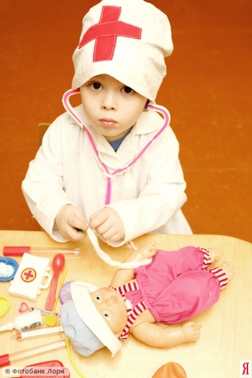
Рис. 3 – Ролевая игра – это первый путь к познанию профессии

Типовые ошибки оформления рисунков в диссертации
Рекомендации по оформлению иллюстраций, основанные на ошибках некоторых диссертантов.
- Обязательное наличие в тексте ссылок на рисунки, используемые в научной работе
- При ссылке на иллюстрацию, слово «Рисунок» пишется без сокращений и с заглавной буквы
- Используется только пораздельная/поглавная или сквозная нумерация. Воспрещается применять три или более цифр
- Заголовок, номер указывается через тире, без точки
- Иллюстрационные материалы, приведенные в диссертации, подписываются как «Рисунок», исключение - таблицы
- Рисунки отделяются от основного текста тремя междустрочными интервалами
- Иллюстрация в единственном экземпляре нумеруется.
Оформление ссылок

Библиографическая ссылка – это совокупность библиографических сведений о цитируемом, рассматриваемом или упоминаемом в тексте документа другом документе (его составной части), необходимых для его общей характеристики идентификации.
Ссылки различаются, в частности, по месту расположения в документе:
− внутри текстовые, помещённые в тексте документа;
− подстрочные, вынесенные из текста вниз полосы документа (в сноску).
Внутри текстовая библиографическая ссылка приводится непосредственно в строке после текста, к которому она относится, и заключается в круглые скобки.
Пример:
Социальная позиция связана с местом индивида в системе отношений в обществе (Машарова Т.В. Социальное самоопределение учащейся молодёжи в условиях современного общества. - Киров: ВГУ, 2003).
Ссылки на используемые источники следует указывать порядковым номером библиографического описания источника в списке источников и литературы. Порядковый номер ссылки заключают в квадратные скобки и помещают в конце абзаца. При ссылках на стандарты указывают только их обозначение, при этом допускается не указывать год их утверждения при условии полного описания стандарта в списке источников и литературы.
Примеры:
- [3] – ссылка на нормативный документ или Интернет-ресурс, находящийся в списке источников и литературы под порядковым номером 3;
- [5, с. 123] – ссылка на источник, находящийся в списке источников и литературы под порядковым номером 5; 123 – номер страницы.

Подстрочная библиографическая ссылка оформляется как примечание, вынесенное из текста документа вниз полосы.
Пример:
в основном тексте:
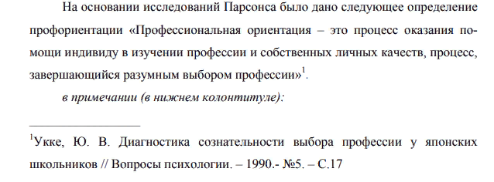
При нумерации подстрочных библиографических ссылок применяют единообразный порядок для всего документа: сквозную нумерацию по всему тексту либо в пределах каждой главы, раздела, части, либо для данной страницы документа.

Оформление списка использованных источников

Список использованных источников составляется с учетом правил оформления библиографии. Он должен содержать не менее 10 – 20 источников. Источники в списке располагаются по разделам в следующей последовательности:
– нормативные материалы (законы, постановления Правительства РФ, Указы Президента РФ, письма, инструкции, распоряжения Министерств и ведомств РФ, ГОСТы);
– научные, технические и/или учебно-методические издания;
– ресурсы сети Интернет. Источники и литература в каждом разделе размещаются в алфавитном порядке. Для всего списка применяется сквозная нумерация.
Книги одного, двух, трех авторов
1. Дмитриевский А.В., Тюфяков А.С. Бензиновые двигатели / Москва: Машиностроение, 1986. – 213 с.
2. Каменев А.Ф. Технические системы: закономерности развития. – Москва: Машиностроение, 1985. – 185 с.
3. Леонова Е.В. Эмиссия корпоративных ценных бумаг. - Москва: Издательство «Экзамен», 2001. – 288 c. Книги четырех и более авторов
4. Электронное управление автомобильными двигателями / Г.П. Покровский., Е.А. Белов., С.Г. Драгомиров и др. - Москва: Машиностроение, 1994. – 678 с. Словари и справочники
5. Автомобильный справочник. Пер. с англ. 1-е русское изд. – Москва: Изд-во «За рулем», 2000. - 896 с.
6. Новый политехнический словарь / Под ред. А.Ю. Ишлинского. – Москва: Большая Российская энциклопедия, 2003. – 671 с.
7. Попржедзинский Р.А. и др. Технологическое оборудование для технического обслуживания и ремонта легковых автомобилей: Справочник. — Москва: Транспорт, 1988.-196 с.
Издания, не имеющие индивидуального автора
8. Специальные способы литья: Справ. / Под общей ред. В.А. Ефимова. – Москва: Машиностроение, 1991. – 734 с.
9. Фундаментальные и прикладные проблемы совершенствования поршневых двигателей: Материалы IX Междунар. научно-практ. конф. Владим. гос. унт. – Владимир, 2003. – 564 с.
Многотомные издания
10. Двигатели внутреннего сгорания. Т.1. Достижения в области развития ДВС / Серия «Итоги науки и техники». – Москва: ВИНИТИ, 1975. – 208 с.
Патентные документы
11.Закон РФ «Об охране атмосферного воздуха» № 96-ФЗ от 04.05.1999 г.
12.ГОСТ 17.2.2.03-87. Охрана природы. Атмосфера. Нормы и методы измерений содержания оксида углерода и углеводородов в отработавших газах автомобилей с бензиновыми двигателями. Требования безопасности. С изменениями с 01.1999 г.
13.ГОСТ 7.9 – 77 Реферат и аннотация. М.: Изд-во стандартов, 1981. – 6 с.
14.Гражданский Кодекс Российской Федерации, часть первая от 30 ноября 1994 г. N 51-ФЗ (с последующими изменениями).
15.Налоговый Кодекс Российской Федерации (часть первая) от 31 июля 1998 г. N 146-ФЗ (ред. от 29.12.2001) (с последующими изменениями и дополнениями).
16.Федеральный Закон от 26 декабря 1995 г. № 208-ФЗ "Об акционерных обществах" (с последующими изменениями и дополнениями).
Составная часть документов
17. Вырубов Д.Н. Испарение топлива // Сб. «Камеры сгорания авиационных ГТД»/ Москва, 2020. –С. 178-194.
18. Гершман И.И., Пик О.К. Исследование развития и испарения топливной пленки // Тр. НАМИ. – 1965. – Вып. 75. – С. 3-29.
19. Литвин Л.Я. Особенности рабочего процесса двигателей с искровым зажиганием при повышеннной турбулентности заряда // Двигателестроение. - 1987. - №11. С. 7-9.
Электронные издания и Интернет-ресурсы
20. БиблиоСерт: Сб. законодательных и нормативных документов по сертификации: [более 1000 документов]. – [Электронный ресурс] (около 110 Мбт). – Москва: Стандарты и качество, 2002. – 1 электрон. Опт. Диск (CD ROM).

3.Требования к лингвистическому оформлению проекта

Проект должен быть написан логически последовательно, литературным языком. Повторное употребление одного и того же слова, если это возможно, допустимо через 50 – 100 слов. Не должны употребляться как излишне пространные и сложно построенные предложения, так и чрезмерно краткие лаконичные фразы, слабо между собой связанные, допускающие двойные толкования и т. д.
При написании проекта не рекомендуется вести изложение от первого лица единственного числа: «я наблюдал», «я считаю», «по моему мнению» и т. д. Корректнее использовать местоимение «мы». Допускаются обороты с сохранением первого лица множественного числа, в которых исключается местоимение «мы», то есть фразы строятся с употреблением слов «наблюдаем», «устанавливаем», «имеем». Можно использовать выражения «на наш взгляд», «по нашему мнению», однако предпочтительнее выражать ту же мысль в безличной форме, например:
1) изучение педагогического опыта свидетельствует о том, что …,
2) на основе выполненного анализа можно утверждать …,
3) проведенные исследования подтвердили…;
4) представляется целесообразным отметить;
5) установлено, что;
6) делается вывод о…;
7) следует подчеркнуть, выделить;
8) можно сделать вывод о том, что;
9) необходимо рассмотреть, изучить, дополнить;
10) в работе рассматриваются, анализируются...
При написании проекта работы необходимо пользоваться языком научного изложения. Здесь могут быть использованы следующие слова и выражения:
- для указания на последовательность развития мысли и временную соотнесенность:
– прежде всего, сначала, в первую очередь;
– во – первых, во – вторых и т. д.;
– затем, далее, в заключение, итак, наконец;
– до сих пор, ранее, в предыдущих исследованиях, до настоящего времени;
– в последние годы, десятилетия;
- для сопоставления и противопоставления:
– однако, в то время как, тем не менее, но, вместе с тем;
– как…, так и…;
– с одной стороны…, с другой стороны, не только…, но и;
– по сравнению, в отличие, в противоположность;
- для указания на следствие, причинность:
– таким образом, следовательно, итак, в связи с этим;
– отсюда следует, понятно, ясно;
– это позволяет сделать вывод, заключение;
– свидетельствует, говорит, дает возможность;
– в результате;
- для дополнения и уточнения:
- – помимо этого, кроме того, также и, наряду с…, в частности;
– главным образом, особенно, именно;
- для иллюстрации сказанного:
– например, так;
– проиллюстрируем сказанное следующим примером, приведем пример; – подтверждением выше сказанного является;
- для ссылки на предыдущие высказывания, мнения, исследования и т.д.:
– было установлено, рассмотрено, выявлено, проанализировано;
– как говорилось, отмечалось, подчеркивалось;
– аналогичный, подобный, идентичный анализ, результат;
– по мнению Х, как отмечает Х, согласно теории Х;
8) для введения новой информации:
– рассмотрим следующие случаи, дополнительные примеры;
– перейдем к рассмотрению, анализу, описанию;
– остановимся более детально на…;
– следующим вопросом является…;
– еще одним важнейшим аспектом изучаемой проблемы является…;
- для выражения логических связей между частями высказывания:
– как показал анализ, как было сказано выше;
– на основании полученных данных;
– проведенное исследование позволяет сделать вывод;
– резюмируя сказанное;
– дальнейшие перспективы исследования связаны с….
Письменная речь требует использования в тексте большого числа развернутых предложений, включающих придаточные предложения, причастные и деепричастные обороты. В связи с этим часто употребляются составные подчинительные союзы и клише:
– поскольку, благодаря тому, что; в соответствии с…;
– в связи, в результате;
– при условии, что, несмотря на…;
– наряду с…, в течение, в ходе, по мере.
Необходимо определить основные понятия по теме исследования, чтобы использование их в тексте проекта было однозначным. Это означает: то или иное понятие, которое разными учеными может трактоваться по-разному, должно во всем тексте данной работы от начала до конца иметь лишь одно, четко определенное автором проекта значение.
В проекте должно быть соблюдено единство стиля изложения, обеспечена орфографическая, синтаксическая и стилистическая грамотность в соответствии с нормами современного русского языка.
Практическая работа: библиографическое описание, аннотация статьи.

Контрольные задания
Задание 1.
Выберите правильный ответ
Какие виды графической организации материала вам известны?
А) Кластер
Б) Грозди
В) Денотатные графы
Г) Все перечисленные верны

Задание 2.
Выберите правильный ответ
Какие виды таблиц вам известны?
А) Сводная таблица
Б) Концептуальная таблица
В) Таблица синтез
Г) Все перечисленные верны

Задание 3.
Допишите пропущенные слова
«Инсерт» – один из приемов технологии развития …………………..
………………., который часто называют технологией …………………….
……………….., и используют при работе с текстом, с новой информацией.

Задание 4.
Поставьте в правильном порядке последовательность использования метода инсерт:
А) Заполнение таблицы
Б) Повторное прочтение текста и работа с таблицей
В) Прочитать текст, маркируя его специальными значками

Задание 5.
Если утверждения правильные, поставьте знак «+», неправильные «-»

А) Заголовок следует помещать над таблицей слева, без абзацного отступа.
Б) Допускается применять в таблице шрифт на 1-2 пункта меньший, чем в тексте.
В) Надо включать в таблицу графу "Номер по порядку".
Г) Таблицу с большим количеством строк не допускается переносить на следующий лист.
Д) Не допускается разделять заголовки и подзаголовки боковика и граф диагональными линиями.
Е) В случае прерывания таблицы и переноса ее части на следующую страницу, в конце первой части таблицы нижняя, ограничивающая ее черта, не проводится.
Ж) Шрифт в таблице – TimesNewRoman, размер шрифта – 12, межстрочный интервал – полуторный.
З) На все таблицы должны быть ссылки в тексте, при этом слово «таблица» в тексте пишут сокращённо, например: в табл. 3.
В) Не следует включать в таблицу графу "Номер по порядку".
Г) Таблицу с большим количеством строк допускается переносить на следующий лист.
Д) Не допускается разделять заголовки и подзаголовки боковика и граф диагональными линиями.
Е) В случае прерывания таблицы и переноса ее части на следующую страницу в конце первой части таблицы нижняя, ограничивающая ее черта, не проводится.
Ж) Шрифт в таблице – TimesNewRoman, размер шрифта – 12, межстрочный интервал – одинарный.
З) На все таблицы должны быть ссылки в тексте, при этом слово «таблица» в тексте пишут полностью, например: в таблице 3.

